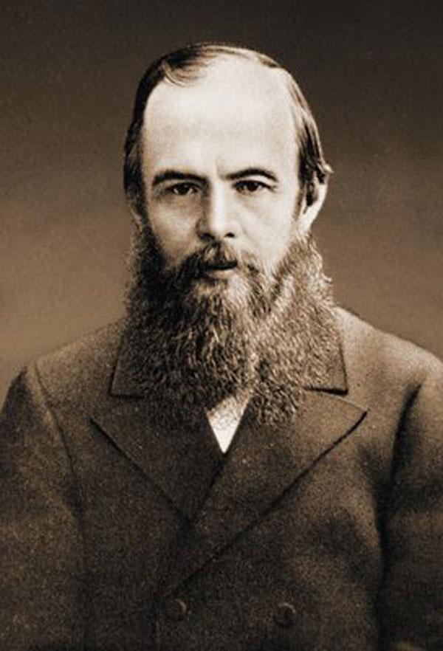 *11 ноября отметил свой 202 день рождение*

*Достоевский Фёдор Михайлович*

*(«Преступление и наказание»).*

Сегодня мы хотим познакомить Вас с интересными фактами из его жизни:

1. Является одним из самых читаемых писателей в мире.
2. Как бы печально ни звучало, но к нему популярность пришла только после ухода из жизни.
3. Любил играть в азартные игры, очень часто мог оставить в игре в рулетку последние вещи.
4. При написании своих произведений Достоевский постоянно пил крепкий чай, а на кухне всегда стоял горячий самовар. Возможно, чтобы продуктивно работать.
5. В основном свои произведения он создавал только по ночам. Днем вдохновения не было.
6. В течение всей жизни Достоевского сопровождала эпилепсия.
7. Писатель сам считал себя очень некрасивым.
8. Про Достоевского было снято не мало фильмов.
9. Сам Ницше считал, что Достоевский хороший психолог.
10. Пушкин был любимым писателем Достоевского.
11. Первые пьесы, которые написал Достоевский специально для театров, были потеряны.

*Корреспондент 6 класса Богачёва Ника.*

**«Подросток и Закон 2023»**

18 ноября 2023 года в поселке Таксимо на базе Дворца Творчества Детей и Молодежи «Радуга» прошел ежегодный районный конкурс «Подросток и Закон 2023». Тематика этого года была следующая: «Современный ребенок в мире закона».

Эта тема была выбрана не случайно, а с целью профилактики преступлений и правонарушений среди несовершеннолетних, а также с целью воспитания правового сознания учащихся.

В этом году в конкурсе приняли участие 5 школ (4 – очно и УстьМуя приняла участие только в одном заочном конкурсе видеороликов). От нашей школы в конкурсе приняли участие девочки нашего 8 класса «Девчонки в Законе». Стоит отметить, что они были самыми младшими представителями из всех присутствующих.

Все команды были хорошо подготовлены, показывали скорость реакции.

Но помимо самих команд, в зале присутствовали и группы поддержки. Они как могли поддерживали своих товарищей громкими кричалками и плакатами. Наша группа поддержки была самая оригинальная и стильная.

По итогам конкурса наши «Девчонки в Законе» заняли 2 место. Поздравляем!!!

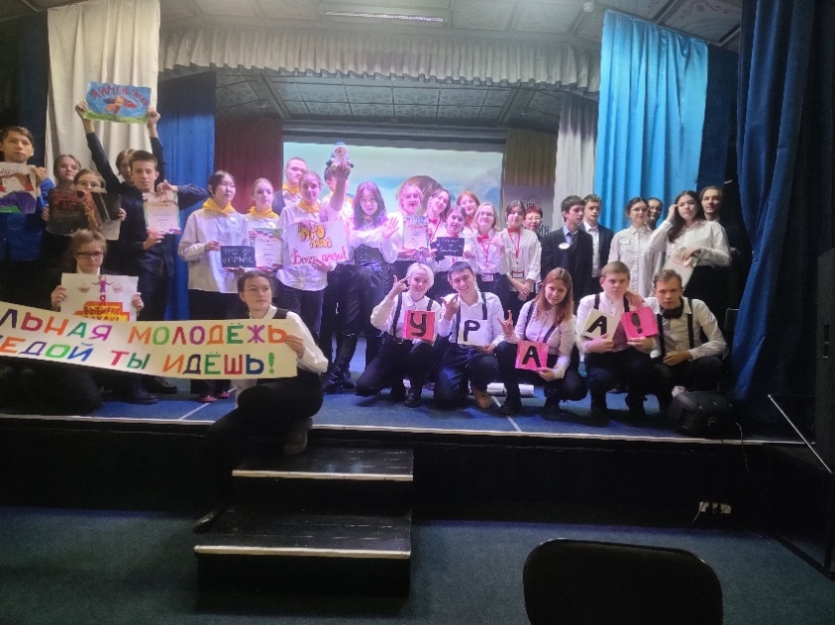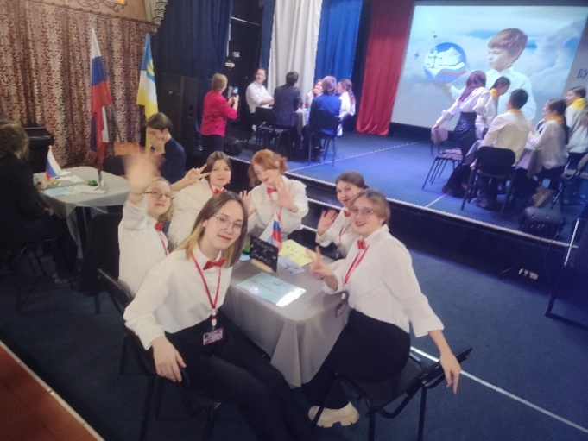

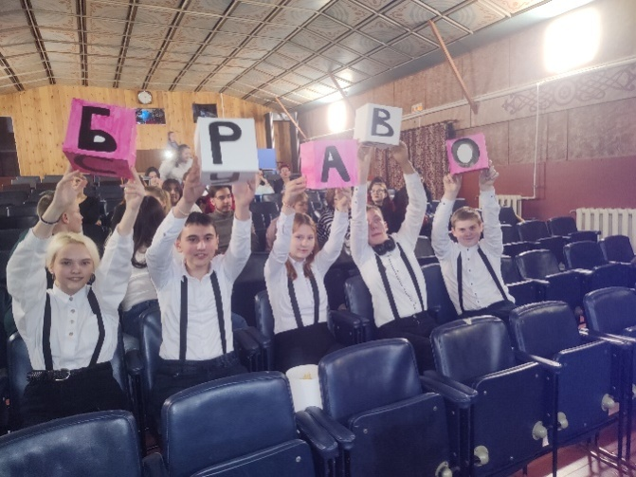

Корреспонденты 8 класса.